赛鼎工程有限公司

“施工管理信息平台”建设方案

**综合管理系统需求分析**

审批会签：

赛鼎工程有限公司

2020年4月24日

# 赛鼎工程有限公司施工管理信息平台综合模块需求分析

**登录后的主界面逻辑上区分：**本部施工管理和项目施工管理。但是依照登陆人员权限（角色）直接确定进入哪个界面。

# 施工综合管理

主要功能模块包含：首页（关注数据呈现）、员工管理、通知管理、本部检查、大数据中心、党建群团、项目清单、设置、收藏夹和我的。

## 首页



### 分区域显示本部的通知、消息、待办事项

### 在首页中心区域显示项目施工管理运营地图

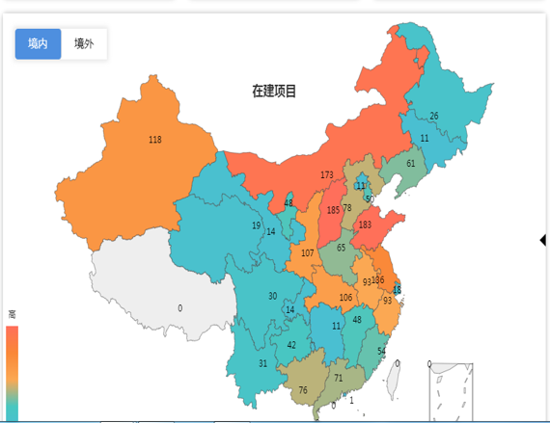

地图上滑动滚轮进行放大、缩小，鼠标箭头移至项目，弹出项目质量安全数据状态，点击项目标识可进入该项目首页。项目状态为“关闭”时，地图上不再显示该项目。

### 质量统计

按月度显示所有在建项目质量管理中质量问题、质量隐患整改、和质量事故的柱状（饼装）数据图。

### 安全统计

按月度显示显示所有在建项目安全管理的安全隐患整改和安全事故的柱状（饼装）数据图。

### 焊接统计

按月度显示所有在建项目管道焊接当月完成焊接量（达因）。

### 合同统计

所有在建项目的施工合同总额、月度支付额、累计支付额、支付比例。（该模块对接施工合同管理模块数据）

### 人员统计

注册人数、活跃人数。

首页显示内容可定制。

（项目实际指标与合同指标比较结果通过柱状图呈现）放在项目层。

## 员工管理

### 员工信息

姓名、工号、性别、职称、出生日期、政治面貌、籍贯、身份证号、手机号码、学历、毕业院校、所学专业、入院日期、执业资格证书、签名（附件上传）、是否在岗（枚举值：是、否）、合同到期时间（主要用于外聘人员到期提醒，非必填项）、历史角色、当前本部角色（默认为“无”，非必填）、当前所在项目（默认为“无”，非必填）、当前项目角色（默认为“无”，非必填）、进入项目时间（非必填）、离开项目时间（非必填）。

其中：

1. 姓名、工号、性别、职称、出生日期、政治面貌、籍贯、身份证号、手机号码、学历、毕业院校、所学专业、入院日期等与公司人力资源数据库对接，同步实时更新。
2. 是否在岗选择“否”，指离职、调入其他部室。
3. 历史角色：首次手动录入，之后当“当前本部角色”、“当前项目角色”生成新数据后，新角色自动添加。
4. 当前本部角色：手动勾选调整。
5. 当前所在项目、当前项目角色、进入项目时间、离开项目时间：可多选。
6. 当某个员工在某个项目上生成角色时，上述4项数据实时更新；
7. 当某个项目状态为关闭时，上述4项数据实时更新；
8. 当某个项目的软件管理员将某个员工的“是否在岗”状态勾选为“否”时，上述4项数据实时更新；
9. 上述4项数据也可由本部指定人员手动更新。
10. 上述4项数据的更新原则为日期优先级，即时间在后的数据覆盖时间在前的数据。
11. 人员信息更新后，推送通知至部长、副部长。

### 员工总结

内嵌员工总结模板（见附件1），以通知的形式推送至员工，员工在待办事项中得到消息，完成在线编辑或上传附件。

### 员工培训

* + 1. 培训计划
  1. 培训项目、目的或要求、计划时间、培训学时、培训对象（下拉菜单勾选）、预计人数（根据勾选的培训对象自动统计）、培训方式、负责人、备注。
  2. 培训计划在线编辑，2级流程审批。
     1. 培训记录

培训对象按“计划时间”收到“通知”（具体培训内容以链接或二维码方式推送，可在移动端学习），员工完成培训内容后（指点开培训页面且保持此页面的时长累计达到一定时间），形成培训记录。可显示未培训人数和未培训人员，一键提醒未看人员。

### 员工责任书（后续开放）

以通知形式，推动员工责任书至相关人员

### 员工考核

流程：内嵌季度考核表（见附件2），按考核办法中的规定按季度定期地推送给相关打分人员（可考虑将评价链接以短信或二维码的方式推送），打分人员点开链接直接填表、提交，平台进行归集并计算分数（兼职多项目的员工得分为各项目平均分）。

对于每个人的考核结果，推送至“我的”。

年度考核。结合员工年度工作总结和每季度考核结果进行确定。（后期上线）

### 分流管理

按照SD C0102-2020《项目施工管理人员配置规定》的内容，本软件“项目设置”生成新项目时，在分流管理中，按照所学专业、岗位（指历史角色）等筛选条件自动推荐出备选人员，供部门主任进行人员的分流选择，点推荐人员复选框确认后，该人员进入指定项目中。项目完成或项目人员富余时，部门主任可动态调整项目人员所在项目，达到项目人员的动态管理的效果。

## 项目清单

（1） 从“项目设置”中自动加载所有项目的信息，列表显示。

显示的信息：项目代号、项目名称、项目类型、合同额（万元）、施工合同额（万元）、施工经理、施工分包商、项目状态（默认为施工中）、建设单位、项目地址、计划开工日期、计划完工日期、工期总日历天数（自动计算）

（2） 可根据不同条件筛选查询。

（3） 双击或点击“进入”按钮进入该项目首页。

## 合同管理

## 通知管理

### 1）发布通知

嵌入通知编辑模板（见附件3）（也可上传附件），选择接收人（下拉菜单勾选），2级流程审批。可显示未读人数和未读人员，一键提醒未看人员。

通知推送至接收人的“首页”“消息提醒”。

### 2）发布智能填表

嵌入多人在线同时填表功能，选择接收人（下拉菜单勾选），可显示未填人数和未填人员，一键提醒未填人员。

填表推送至接收人的“首页”“待办事项”。

## 本部检查（后续开放）

### 发起检查

内嵌安全/质量/综合检查三种表单，从项目清单中导入在建项目列表，直接勾选目标项目，点击发起检查，手机端显示可编辑内容的三种表单，直接在手机端编辑检查内容，检查完毕，点击提交检查，三种表单自动汇总到电脑端。

### 检查记录

按项目进行三类检查的汇总，可下载打印表单。

## 大数据中心

#### 法律法规

从公司资源库导入（增加地方法律法规）

#### 标准规范

从公司资源库导入（增加地方标准规范）

#### 企业标准制度

综合管理、合同管理、施工管理、质量管理、安全管理、试车管理

#### 岗位工作手册

施工经理、施工专业工程师、施工合同管理工程师、施工质量管理人员、施工安全管理人员…

（引用的标准制度设计超链接）

#### 施工管理文件模板

综合管理、合同管理、施工管理、质量管理、安全管理、试车管理

#### 施工管理文件表格

综合管理、合同管理、施工管理、质量管理、安全管理、试车管理

#### 施工WBS基础数据库

建筑工程、安装工程

#### 施工管理资源库

#### 1）施工组织设计、施工方案

收集各项目的施工组织设计、施工方案。

#### 2）质量通病

从各项目的施工质量管理模块收集数据。

#### 数据作战室（项目数据横向比较）

根据用户选择两个或多个不同项目进行对比显示。

## 综合管理

#### 文件柜

本部施工管理模块中形成的文件按类别全部归集到文件柜子模块。

## 设置

### （1）系统设置（仅对管理员开放）

注：系统设置一旦更新，以往生成的数据不能报错。

* 1. 施工专业定义

施工专业名称（土建,设备,管道,电气,仪表,防腐,绝热,筑炉）、施工专业代号、排列序号

* 1. 设计专业定义

设计专业名称、设计专业代号、排列序号

* 1. 项目类型定义

项目类型（EPC、EPCM、EPCO、PMC、其他）、排列序号

* 1. 单位类型定义

单位类型（建设单位、监理单位、总承包单位、施工分包商、设备供应商、检测单位、其他）、排列序号

* 1. 施工分包方式定义

施工分包方式名称（施工总承包分包、施工专业分包、施工劳务分包、试车服务分包、其他）、排列序号

* 1. 质量问题类别定义

质量问题类别（质量不合格、质量缺陷）、排列序号

* 1. 作业人员角色定义

工种名称、是否特殊工种（枚举值：是、否）、排列序号

* 1. 管理人员角色定义

角色名称、角色类型（本部、项目）、排列序号

本部角色名称：管理员、公司领导、部长、副部长、主任工程师、综合管理岗、合同管理岗、QHSE管理岗、其他（指在本部没有角色的施工管理部其他人员或其他部门的人员）

项目角色名称：项目管理员、项目经理、执行经理、项目副经理、施工经理……

* 1. 职称定义

职称名称、排列序号

* 1. 执业资格证书定义

证书名称、排列序号

* 1. 文件编号规则设置

后续完善

* 1. 本部管理人员角色授权

指给管理员、公司领导、部长、副部长、综合管理岗、合同管理岗、QHSE管理岗、其他等角色授权。

* 1. 用户账号管理

姓名、角色、账号

其中：

1. 姓名、角色、账号（工号）信息从“员工信息”中导入（也可从公司人力资源数据库导入新的员工），同步更新。勾选姓名后，其他信息自动带入。
2. 若“员工信息”中该人员的“是否在岗”状态更新为“否”，或删除，该用户将无权再进入本软件，登录时收到弹框提示。
3. 用户登录首页设置
   1. ~~若“当前本部角色”为非“无”，且“当前所在项目”为“无”，登录后进入本部首页。~~
   2. ~~若“当前本部角色”为非“无”，且“当前所在项目”为非“无”，登录后进入本部首页，用户再通过点击“项目清单”中的该项目进入项目首页。~~
   3. ~~若“当前本部角色”为“无”，且“当前所在项目”为非“无”，登录后将直接进入该项目首页。~~
   4. ~~若“当前本部角色”为“无”，且“当前所在项目”为“无”，登录后进入本部首页。~~
   5. 也可根据用户上次登录时退出的页面为默认登录首页。
   6. 默认密码设置
   7. 数据备份

可设置自动备份周期，也可手动备份

### （2）项目设置（仅对管理员开放）

项目代号、项目名称、项目简称、项目类型（从系统设置中“项目类型定义”取源）、项目经理、工作范围、项目地址、计划开工日期、计划完工日期、工期总日历天数（自动计算）、质量标准、HSE标准

要求：提交后点击刷新，新的项目生成。

可与PU系统对接，直接导入。

## 我的

1. 个人信息

从“员工管理”的“员工信息”导入相应信息，可查看核对，若信息有误或有变动，联系管理员在“本部用户管理”中更新。

1. 手机号码更改
2. 密码修改
3. 员工总结

显示个人的员工总结

1. 员工责任书

显示个人的员工责任书

1. 员工绩效考核结果

显示个人的员工绩效考核结果

1. 员工培训

显示个人的员工培训记录，增加“学习笔记”功能

## 收藏夹

# 项目施工管理

主要功能模块包含：首页（关注数据呈现）、数字工地、安全管理、质量管理、焊接管理、合同管理、试车管理、施工综合、大数据中心、设置、我的。

## 首页

### 分模块显示本部的通知、消息、待办事项以及本项目的数据概况

### 在首页中心区域显示项目实时监控画面或总图

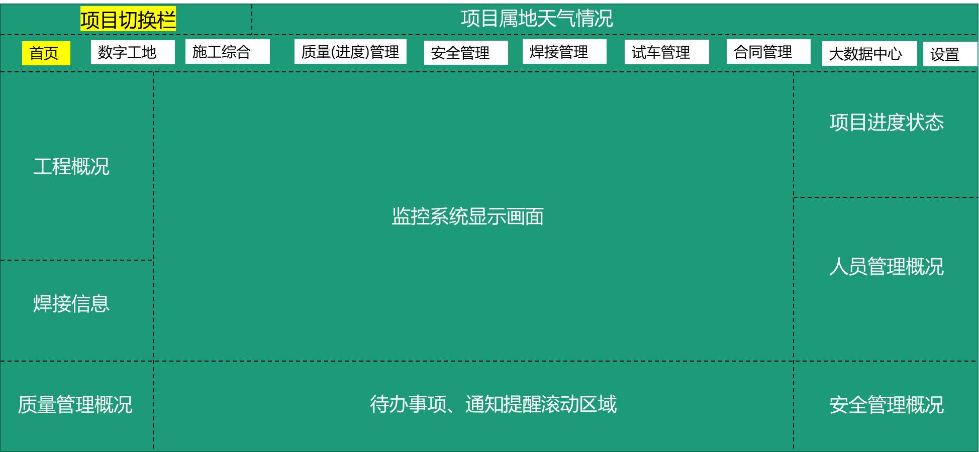

首页中间区域默认显示监控画面，或可以切换为总图（网络环境较差的时候）。

### 质量统计

按月度显示项目质量管理中质量问题、质量隐患整改、和质量事故的柱状（饼装）数据图。

### 安全统计

按月度显示项目安全管理的安全隐患整改和安全事故的柱状（饼装）数据图。

### 焊接统计

按月度显示项目管道焊接当月完成焊接量（达因）。

### 人员管理概况

通过劳务实名制系统，显示在场的作业人员总人数，以及当月的峰值曲线图。

### 项目进度状态

显示项目进度是否正常，项目完成百分比，以及项目剩余工期。

## 数字工地

通过引入智慧工地的概念来充分发挥数字工厂在建造过程中的智能管控，通过物联网、大数据、AI技术、互联网技术使现场数据与公司级的管理相对应，并且实现现场作业、环境、安全的智能管理。

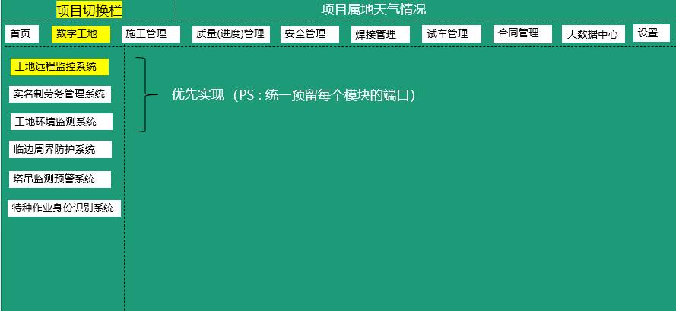

优先实现工地远程监控、劳务实名制管理、环境监测系统的布置，其余三项作为下一步实施的内容，并且预留更多的开放端口，及时跟进先进且有实际价值的智慧工地技术。

## 施工管理

1. 总承包商施工计划
2. 总承包商施工报告
3. 项目施工日志

模板嵌入、自动统计、文字填空

1. 工作交接

## 质量（进度）管理

对接该项目施工质量（进度）管理子系统系统；

## 安全管理

对接该项目施工安全管理子系统；

## 焊接管理

对接该项目管道焊接管理子系统；

## 试车管理

待开发

## 合同管理

待开发

## 大数据中心

从“本部施工管理”的“大数据中心”中自动导入，实时更新。

## 设置

1. 项目概况

从“系统设置”的“项目设置”中自动加载该项目信息。

1. 项目主项（数据来源于设计开工报告）

主项名称、主项代号、排列序号、主项包含的设计专业（枚举值多选）

1. 项目单位工程划分

单位工程名称、单位工程代号、单位工程类别（建筑工程/安装工程）、排列序号、对应的主项和设计专业（枚举值多选，此单位工程可包含该主项的全部或部分设计专业）

也可补充增加项目单位工程，比如标段一（从单位工程中枚举值多选）、项目（全选）等。

1. 项目单位

单位编号、单位名称、单位类型（从系统设置中“单位类型定义”取源）、项目经理、承包范围（枚举值多选，枚举值从项目单位工程生成）。

注：施工分包商基础信息从“合同”模块导入。

1. 项目角色
2. 角色名称（枚举值勾选，枚举值来源于“系统设置”的“管理人员角色定义”）、角色对口专业（枚举值多选，枚举值来源于“系统设置”的“施工专业定义”）
3. 项目角色授权
4. 项目用户管理

本公司人员（枚举值：是、否）、姓名、身份证号、账号、编号、所属单位、所属角色、分管范围、手机号码、是否在岗（枚举值：是、否）、签名（附件上传）

其中：

1） 本公司人员基础信息可从“员工管理”导入，如：姓名、身份证号、账号、所属单位、手机号码、签名等。姓名从下拉菜单勾选后，其他相关信息自动带入，且不可更改，保证数据的唯一性。

2） 非本公司人员的用户信息从“安全管理”模块自动导入。

3） 分管范围：枚举值多选，枚举值从项目单位工程生成。

4） 若“本公司人员”为“否”，且“是否在岗”为“否”，该用户将无权再进入本项目的软件界面，登录时收到弹框提示。

1. 项目作业人员

姓名、性别、身份证号、卡号、所属单位、所属角色、作业区域、手机号码、是否在岗（枚举值：是、否）、特岗证书（附件上传）、证书有限期、入场时间、出场时间、出场原因

其中：

* + 1. 人员信息从“安全管理”模块自动导入。
    2. 所属角色：枚举值勾选，枚举值来源于“基础设置”的“作业人员角色定义”。
    3. 作业区域：枚举值多选，枚举值从项目单位工程生成。
    4. 是否在岗若选择“否”，该用户将无权再进入项目现场，刷卡时收到声音提示。

1. 项目状态
2. 项目状态：未开工、施工中（默认）、暂停、完工。
3. 改变项目状态时，发起一个2级审批流程。流程完成后更新状态，并实时同步更新“项目清单”中该项目的状态。
4. 项目状态为“未开工”、“暂停”、“完工”时，月报等功能暂停，不再判断为延期。
5. 项目状态为完工时，所有数据封存，项目所有用户无权再编辑、审核、删除数据。
6. 项目设置拷贝

从以往的项目中拷贝部分基础设置数据，无需全部重设。

## 我的

1. 个人信息

从“项目用户管理”导入相应信息，可查看核对，若信息有误或有变动，联系管理员在“项目用户管理”中更新。

1. 密码修改
2. 员工总结

显示个人的员工总结

1. 员工责任书

显示个人的员工责任书

1. 员工绩效考核结果

显示个人的员工绩效考核结果

1. 员工培训

显示个人的员工培训记录，增加“学习笔记”功能

## 收藏夹

附件1

**赛鼎工程有限公司**

**SEDIN Engineering Co.，Ltd**

**施工管理部**

**员工工作总结**

总结周期：　　年11月30日至　　年12月1日

**岗 位：**

**姓 名：**

**工作总结**

1. **员工年度工作情况**

**1.1 基本情况**

（1）所在项目名称（或本部），工作岗位及职责，工作分管范围。

（2）一年来，所在项目工程进展概述或本部工作进展概述。

**1.2 工作详述**

1. 一年来，在项目施工质量管理、HSE管理、进度管理、费用管理、技术管理、分包管理、组织协调上开展的工作或在项目试车技术服务上开展的工作。或者一年来，在部室基础业务建设、精细化/信息化建设、施工招投标、施工合同、党建、群团等开展的工作。
2. 兼职非施工管理部职责岗位开展的工作。
3. 工作重点、难点、亮点，开展的创新措施及取得的效果，收获（经验和教训）等。

**1.3 工作中发现的问题及建议**

1. **个人自我综合评价**

在自我学习、工作绩效、工作态度、廉洁自律、团队协作上分别做出自我评价。

1. **对公司或部门下一年度工作建议或诉求**

附件2

季度考核表

附件3

**中国化学赛鼎工程有限公司**

**施工管理部文件**

施行发[2019]7号

关于施工组织设计等方案向本部报审报备的通知

公司于2019年9月11日发布《施工分包商长名单管理规定》（SD-PB-II-C00-01），其中部分条款规定如下：

第十二条 合格分包商在两个周期内（六年），未参与公司招投标活动的，移出公司长名单。

第十七条 施工管理部对“优秀”、“不合格”及“黑名单”的分包商所在工程项目的项目经理、施工经理、主要管理人员进行备案登记。

根据以上要求，施工管理部将建立合格分包商投标活动台账，每年更新一次施工分包商长名单，并于当年12月底前发布。

建立施工分包商管理人员备案登记表。

特此通知。

施工管理部

2019年9月12日